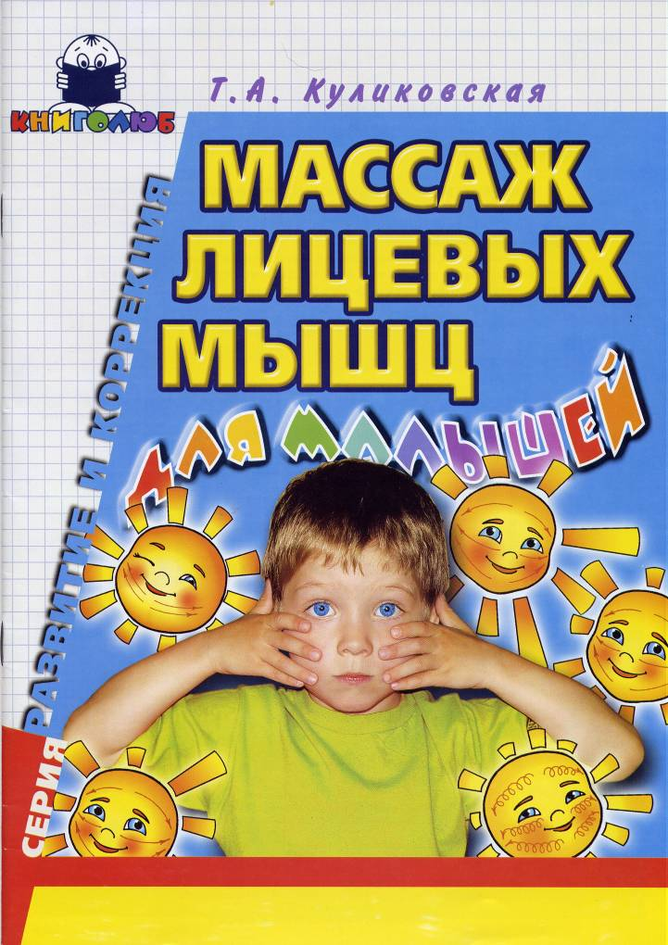
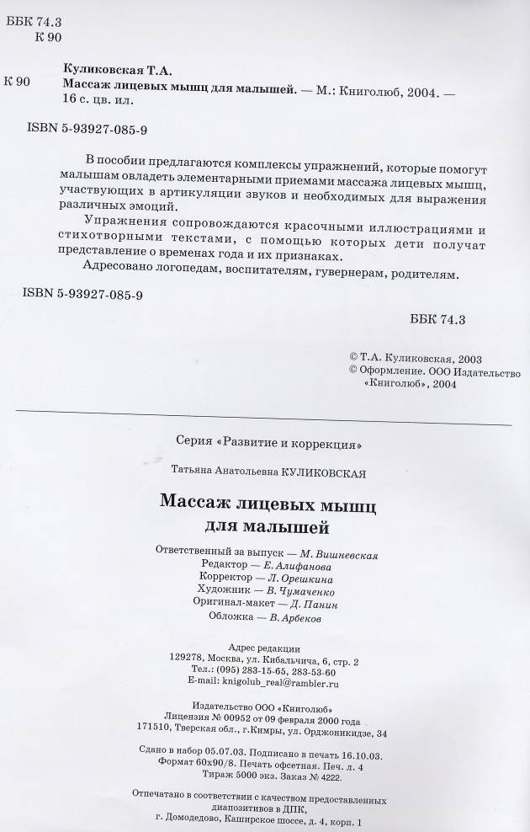Куликовская Т.А.
Массаж лицевых мышц для малышей. - М.: Книголюб, 2004. – 16 с. цв.ил.

В пособии предлагаются комплексы упражнений, которые помогут малышам овладеть элементарными приемами массажа лицевых мышц, участвующих в артикуляции звуков и необходимых для выражения различных эмоций.
Упражнения сопровождаются красочными иллюстрациями и стихотворными текстами, с помощью которых дети получат представление о временах года и их признаках
Адресовано логопедам, воспитателям, гувернерам, родителям

 | Ладошка – это солнышко,  А пальчики – лучи.  Поет о солнце скворушка,  Кричат о нем грачи. | Комплекс 1. Солнышко проснулось.  Упражнение 1.  Поглаживать левую ладонь пальцами правой руки. Поочередно поглаживать пальцы НАПРАВЛЕНИЕ ДВИЖЕНИЙ (НД) – от кончиков пальцев к основанию.  Сомкнуть пальцы и соединить их кончики с кончиком большого пальца («клюв закрыт»), затем сомкнутые пальцы немного приподнять, а большой палец – опустить («клюв открыт»).
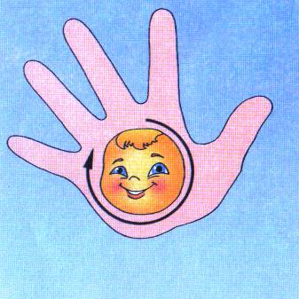 | Солнышко милое,  Поделись своей силою!  Просыпайтесь, лучики,  Согревайтесь, рученьки. | Комплекс 1. Солнышко проснулось.  Упражнение 2.  Поглаживать правую ладонь пальцами левой руки.  Поочередно растирать пальцы.  НД – от кончиков пальцев к основанию.
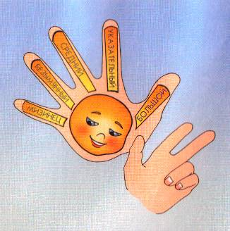 | Пальцы-лучики проснулись,  Наклонились, потянулись,  Быстро встали на зарядку, рассчитались по порядку. | Комплекс 1. Солнышко проснулось.  Упражнение 3.  Сжимать пальцы в кулачки и разжимать их. Поочередно поглаживать и называть пальцы.  НД – от кончиков пальцев к основанию.
 | Солнышко проснулось,  Лобика коснулось,  Лучиками провело,  И погладило, и погладило. | Комплекс 1. Солнышко проснулось.  Упражнение 4.  Сжимать пальцы в кулачки и разжимать их. Проводить пальчиками обеих рук по лбу.  НД – от середины лба к верхней части ушей.
 | Солнышко проснулось,  К щечкам прикоснулось,  Лучиками провело,  И погладило, и погладило. | Комплекс 1. Солнышко проснулось.  Упражнение 5.  Сжимать пальцы в кулачки и разжимать их. Проводить пальчиками обеих рук по щекам.  НД – от носа к средней части ушей.
 | Солнце личико согрело.  Потеплело, потеплело.  Наши ручки потянулись,  Наши губки улыбнулись. | Комплекс 1. Солнышко проснулось.  Упражнение 6.  Поглаживающие движения.  НД – от середины лба к верхней части ушей, от носа к средней части ушей, от середины подбородка к нижней части ушей. Потянуться руками вверх, улыбнуться.
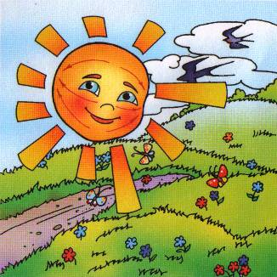 | Если солнце пригревает,  В небе ласточка летает,  Стало сухо и тепло –  Значит, лето к нам пришло. | Комплекс 2. Времена года.  Упражнение 1.  Поглаживающие движения.  НД – от середины лба к верхней части ушей, от носа к средней части ушей, от середины подбородка к нижней части ушей.
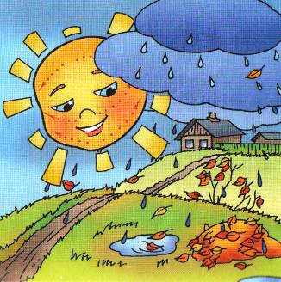 | Если дождь стучит по крыше  То сильней, то тише, тише,  Землю всю листва укрыла –  Значит, осень наступила. | Комплекс 2. Времена года.  Упражнение 2.  Постукивающие движения.  НД – от середины лба к верхней части ушей, от носа к средней части ушей, от середины подбородка к нижней части ушей.
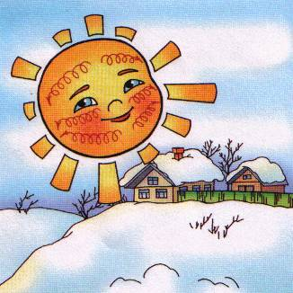 | Если вьюга и пурга  Намели вокруг снега  И укутали дома –  Значит, к нам пришла зима. | Комплекс 2. Времена года.  Упражнение 3.  Спиралевидные движения.  НД – от середины лба к верхней части ушей, от носа к средней части ушей, от середины подбородка к нижней части ушей.
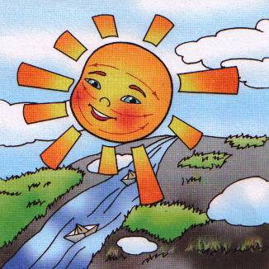 | Если тает снег и лёд,  Ручеёк журчит, поёт,  Мишке стало не до сна –  Значит, к нам пришла весна. | Комплекс 2. Времена года.  Упражнение 4.  Поглаживающие движения.  НД – от середины лба к верхней части ушей, от носа к средней части ушей, от середины подбородка к нижней части ушей.
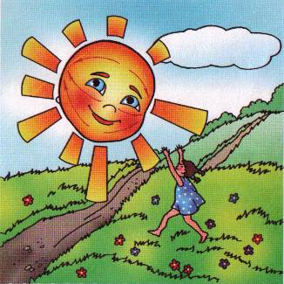 | Лето, лето, лето!  Летом много света.  Солнце светит ярко,  Стало очень жарко. | Комплекс 3. Лето.  Упражнение 1.  Поглаживающие движения.  НД – от середины лба к верхней части ушей, от носа к средней части ушей, от середины подбородка к нижней части ушей.
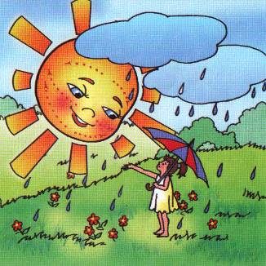 | Лето, лето, лето!  Тёплый дождик, где ты?  Погуляем под дождем  И, быть может, подрастем. | Комплекс 3. Лето.  Упражнение 2.  Постукивающие движения.  НД – от середины лба к верхней части ушей, от носа к средней части ушей, от середины подбородка к нижней части ушей.
 | В тёплый солнечный денек  Прилетел к нам ветерок,  Стал волною он играть,  Нашу лодочку качать. | Комплекс 3. Лето.  Упражнение 3.  Волнообразные движения.  НД – от середины лба к верхней части ушей, от носа к средней части ушей, от середины подбородка к нижней части ушей.
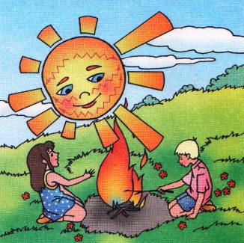 | Подари нам, лето,  Солнечного света,  Тёплую погоду,  Дальние походы. | Комплекс 3. Лето.  Упражнение 4.  Зигзагообразные движения.  НД – от середины лба к верхней части ушей, от носа к средней части ушей, от середины подбородка к нижней части ушей.
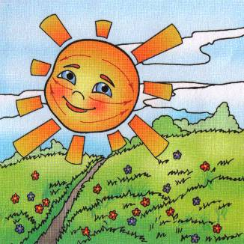 | Лето, лето, лето!  Солнышком согреты  И деревья, и кусты,  И душистые цветы. | Комплекс 3. Лето.  Упражнение 5.  Поглаживающие движения.  НД – от середины лба к верхней части ушей, от носа к средней части ушей, от середины подбородка к нижней части ушей.
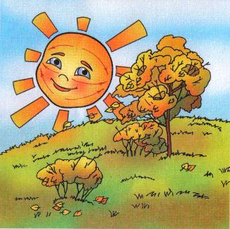 | Осень в гости к нам пришла,  Краски яркие взяла.  Стала желтою трава,  Разноцветною листва. | Комплекс 4. Осень.  Упражнение 1.  Поглаживающие движения.  НД – от середины лба к верхней части ушей, от носа к средней части ушей, от середины подбородка к нижней части ушей.
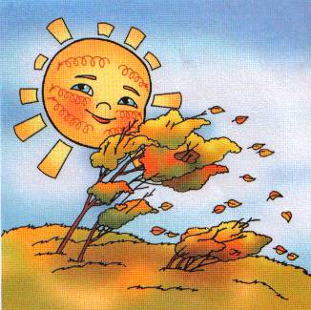 | Осень в гости к нам пришла,  Сильный ветер принесла.  Листья пёстрые лётят…  Осень любит листопад! | Комплекс 4. Осень.  Упражнение 2.  Спиралевидные движения.  НД – от середины лба к верхней части ушей, от носа к средней части ушей, от середины подбородка к нижней части ушей.
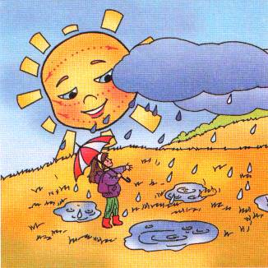 | Осень в гости к нам пришла,  Дождь с собою принесла.  Мелкий дождик моросит,  У деревьев грустный вид. | Комплекс 4. Осень.  Упражнение 3.  Постукивающие движения.  НД – от середины лба к верхней части ушей, от носа к средней части ушей, от середины подбородка к нижней части ушей.
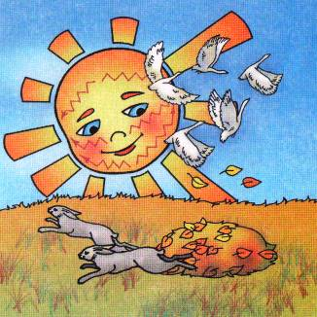 | Осень в гости к нам пришла,  Птичек в стаи собрала:  «Стало холодно вокруг,  Вам пора лететь на юг!» | Комплекс 4. Осень.  Упражнение 4.  Зигзагообразные движения.  НД – от середины лба к верхней части ушей, от носа к средней части ушей, от середины подбородка к нижней части ушей.
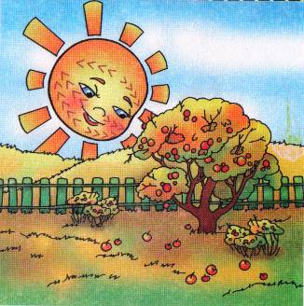 | Осень в гости к нам пришла,  В огород нас позвала.  Не ленись, да поспевай,  Собирай-ка урожай. | Комплекс 4. Осень.  Упражнение 5.  Пощипывающие движения.  НД – от середины лба к верхней части ушей, от носа к средней части ушей, от середины подбородка к нижней части ушей.  Повторение 1 упражнения из комплекса 4.
 | Смотрят дети из окна:  По дорожке ледяной  В гости к ним идет зима  В белой шубке меховой. | Комплекс 5. Зима.  Упражнение 1.  Поглаживающие движения.  НД – от середины лба к верхней части ушей, от носа к средней части ушей, от середины подбородка к нижней части ушей.
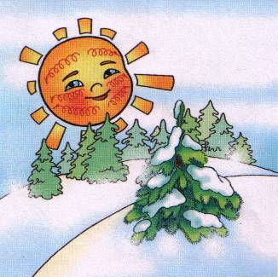 | Белая метелица  По дорогам стелется,  Закружилась над землей,  Затянула небо мглой. | Комплекс 5. Зима.  Упражнение 2.  Спиралевидные движения.  НД – от середины лба к верхней части ушей, от носа к средней части ушей, от середины подбородка к нижней части ушей.
 | За снежинками снежинки  Тихо кружатся, летят.  Укрывает все тропинки  Покрывалом снегопад. | Комплекс 5. Зима.  Упражнение 3.  Легкие постукивающие движения.  НД – от середины лба к верхней части ушей, от носа к средней части ушей, от середины подбородка к нижней части ушей.
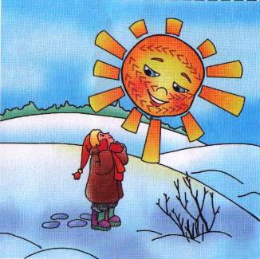 | На ветвях развесил иней  Ночью Дедушка Мороз.  Он сегодня очень сильный –  Щиплет щёки, лоб и нос. | Комплекс 5. Зима.  Упражнение 4.  Пощипывающие движения.  НД – от середины лба к верхней части ушей, от носа к средней части ушей, от середины подбородка к нижней части ушей.
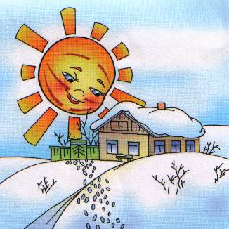 | Побежим домой скорей.  Не догонит нас Мороз!  Рукавичкой посильней  Разотрём мы щеки, нос. | Комплекс 5. Зима.  Упражнение 5.  Растирающие движения.  НД – от середины лба к верхней части ушей, от носа к средней части ушей, от середины подбородка к нижней части ушей.
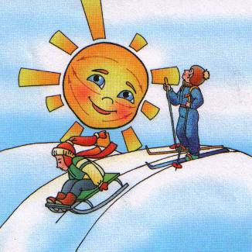 | Завтра снова будем мчаться  На коньках и на санях  И на лыжах с гор кататься –  Ведь зима у нас в гостях! | Комплекс 5. Зима.  Упражнение 6.  Поглаживающие движения.  НД – от середины лба к верхней части ушей, от носа к средней части ушей, от середины подбородка к нижней части ушей.
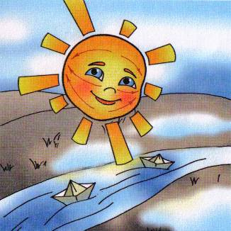 | Мы весну встречаем  С первыми ручьями.  Они весело бегут,  Звонко песенку поют. | Комплекс 6. Весна.  Упражнение 1.  Поглаживающие движения.  НД – от середины лба к верхней части ушей, от носа к средней части ушей, от середины подбородка к нижней части ушей.
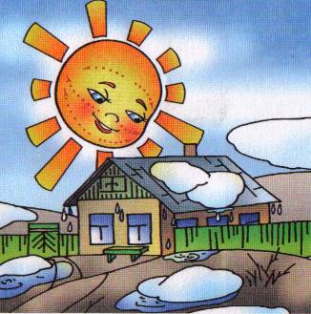 | Первые капели  В полдень зазвенели.  Стал мороз весною слаб,  Снегу жарко: кап, кап, кап. | Комплекс 6. Весна.  Упражнение 2.  Постукивающие движения.  НД – от середины лба к верхней части ушей, от носа к средней части ушей, от середины подбородка к нижней части ушей.
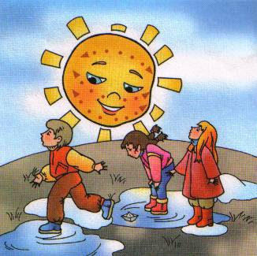 | Шлёпаем по лужам  После зимней стужи.  Каждый год весной потоп.  Под ногами: шлёп, шлёп, шлёп. | Комплекс 6. Весна.  Упражнение 3.  Похлопывающие движения.  НД – от середины лба к верхней части ушей, от носа к средней части ушей, от середины подбородка к нижней части ушей.
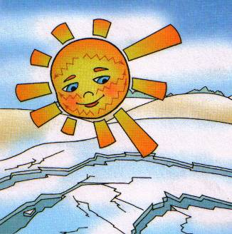 | Льдинки звонкие разбились  И поплыли по реке,  И сережки распушились  На осине и ольхе. | Комплекс 6. Весна.  Упражнение 4.  Зигзагообразные движения.  НД – от середины лба к верхней части ушей, от носа к средней части ушей, от середины подбородка к нижней части ушей.
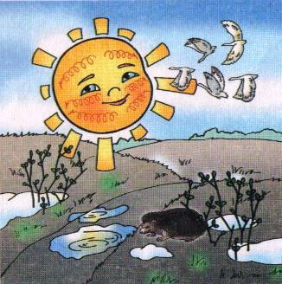 | Обогрела всех весна,  Пробудился лес от сна.  Все, кто спал, весной проснулись.  Птицы с юга к нам вернулись. | Комплекс 6. Весна.  Упражнение 5.  Спиралевидные движения.  НД – от середины лба к верхней части ушей, от носа к средней части ушей, от середины подбородка к нижней части ушей.
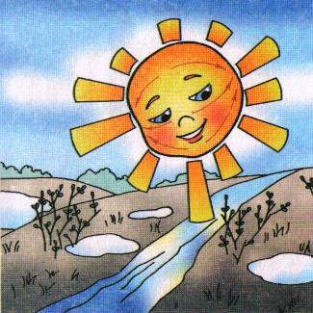 | Землю солнышко согрело,  И трава зазеленела.  День весенний стал длиннее,  Небо ярче и синее. | Комплекс 6. Весна.  Упражнение 6.  Поглаживающие движения.  НД – от середины лба к верхней части ушей, от носа к средней части ушей, от середины подбородка к нижней части ушей.

